Proiectul didactic al lecției
Disciplina: Matematică
Clasa: a XII-a, profil real
Unitatea de conținut: Poliedre
Numărul lecției în unitatea de conținut (conform proiectării didactice de lungă durată): 7/28
Subiectul lecției: Piramida. Elemente. Clasificarea piramidelor. Secțiuni paralele cu baza. Secțiune diagonală.
Durata lecției: 45 min.
Unitățile de competență:
5.1. Recunoașterea și clasificarea poliedrelor în baza diferitor criterii în situații reale și/sau modelate.
5.2. Identificarea și aplicarea terminologiei și a notațiilor aferente poliedrelor în diverse contexte.
5.3. Generalizarea noțiunii de poliedru.
5.4. Utilizarea proprietăților poliedrelor în rezolvarea problemelor.
5.7. Analiza rezolvării unei probleme referitoare la poliedre din punct de vedere al corectitudinii, al simplității, al clarității și al semnificației rezultatelor.
5.9. Justificarea unui demers/ rezultat, obținut sau indicat, cu poliedre, recurgând la argumentări, demonstrații.
Obiectivele lecției: La finele lecției, elevii vor fi capabili:
O.1. – Să generalizeze terminologia aferentă prismei/piramidei în diverse contexte;
O.2. – Să definească noțiunile de piramidă regulată, apotemă, secțiune diagonală;
O.3. – Să clasifice piramidele regulate;
O.4. – Să aplice notațiile și proprietățile aferente piramidelor în rezolvarea problemelor;
O.5. – Să rezolve probleme referitoare la piramidă și secțiuni;
O.6. – Să justifice rezultatele obținute la rezolvarea problemelor cu piramide recurgând la argumentări demonstrații.
Tipul lecției: Lecția de formare a capacităților de dobândire a cunoștințelor
Tehnologii didactice:
- Forme:
- frontală;
- în perechi;
- individual.
- Metode:
- metoda lucrului cu manualul;
- interogarea;
- demonstrația;
- problematizarea;
- discuția dirijată;
- explicația;
- calcul oral
- Mijloace de învățământ:
- I. Achiri, V. Ciobanu, P. Efros, V. Garit, V. Neagu, A. Poștaru, N. Prodan, D. Taragan, A. Topală. Matematică. Manual pentru clasa a XII-a. Editura Prut Internațional. Chișinău, 2023;
- Computerul;
- Proiectorul sau tabla interactivă;
- Prezentare Power Point.
- Instrument de design grafic:
Evaluarea: formativă, evaluare orală; produse: probleme rezolvate, răspunsuri orale.

Scenariul lecției
Etapele activității didactice | Obiective | Demers acțional al lecției | Timp  (în minute) | Tehnologia realizării  (Metodă/Formă de activitate/Resurse)
Evocare | O.1 | Momentul organizatoric: Se stabilește un climat corespunzător desfășurării lecției (salutul, prezența).  Se verifică tema pentru acasă.  Problema 3 (a) pag. 163 răspuns $2\sqrt{3} cm$.  Problema 3 (b) pag. 163 răspuns: $54 {cm}^{2}$.  Problema 4 (a) pag 163 răspuns: $3\sqrt{38} cm.$  Problema 4 (b) pag 163 răspuns: $558 {cm}^{2}.$  Problema 7 (a) pag.164 răspuns: $39 cm$.  Pentru reactualizarea cunoștințelor, elevii răspund la următoarele întrebări:  - Muchia unui cub este de 5 cm. Cu câți ${cm}^{2}$ este egală aria totală a cubului? $\left(150 {cm}^{2}\right)$.  - Muchia unui cub este de 6 cm. Cu câți ${cm}^{2}$ va fi egală aria laterală? ($144 {cm}^{2}$).  - Aria totală a paralelipipedului dreptunghic cu dimensiunile de 2 cm, 3cm și 4 cm este egală cu _______. ($52 {cm}^{2}$)  - Baza unui paralelipiped dreptunghic este un pătrat cu latura de 5 cm, iar muchia laterală a paralelipipedului este de 10 cm. Cu cât este egală aria laterală a paralelipipedului? $\left(200 {cm}^{2}\right)$.  - Care este una dintre cele șapte minuni ale lumii ce reprezintă un poliedru? (Marea piramidă din Giza sau Piramida lui Keops)  Se anunță tema și obiectivele lecției. | 2  5 | Activitate frontală  Interogarea  Evaluare orală  Calcul oral
Realizarea sensului | O.2  O.2  O.3  O.4 | Profesorul prezintă pe slide la tabla interactivă imaginea unei piramide și în baza ei se reamintesc elementele piramidei.  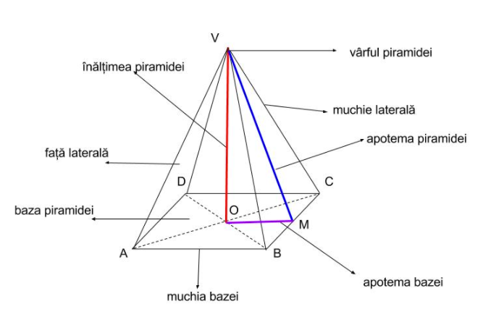  Și concomitent se analizează cu elevii definițiile din manual pag.154-156, fără formulele pentru arie.  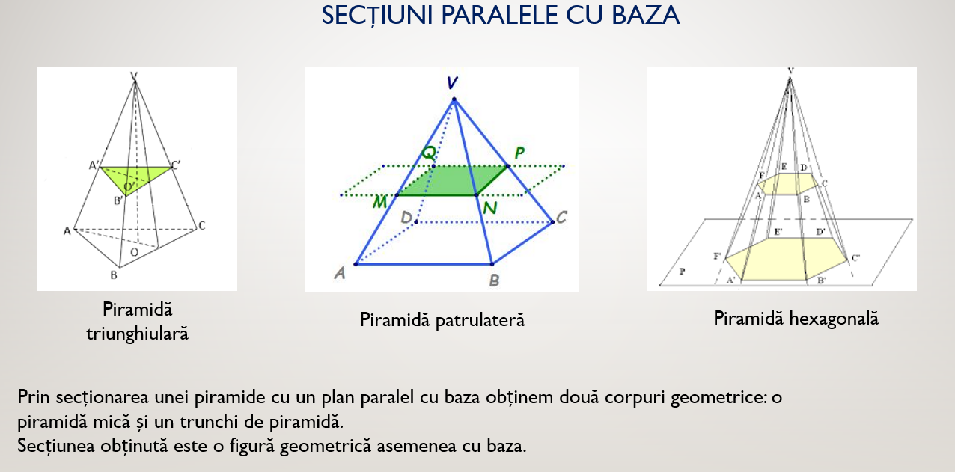  După lucrul cu manualul la tablă se prezintă tipurile de piramide regulate cu secțiunile paralele cu baza și secțiunile diagonale  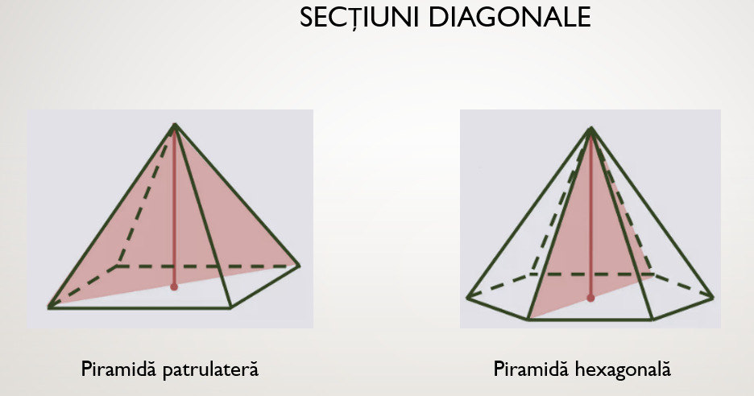  La tablă și în caiete se rezolvă problema 1 pag. 157. Răspuns: $\frac{13\sqrt{3}}{2} cm.$ | 8  6  4 | Activitate frontală  Tabla interactivă  Discuția dirijată  Demonstrația  Prezentare Power Point  Activitate frontală
Reflecție | O.4  O.5  O.6  O.1 | Apoi elevii lucrează în perechi la problema 2 (a, d) pag. 157. Răspuns: 2 (a): 7,5 cm și 2 (b): $A_{s}=125 {cm}^{2}$.  În continuare se propune spre rezolvare la tabla interactivă următoarea problemă:  - Într-o piramidă patrulateră regulată latura bazei are lungimea 14 cm, iar muchia laterală are 10 cm. Aflați aria secțiunii diagonale a piramidei.  Răspuns: $14 {cm}^{2}$.  Bilanțul lecției:  - Ce numim piramidă regulată?  - Dați exemple de piramide regulate?  - Ce numim secțiune diagonală?  Profesorul propune elevilor să analizeze obiectivele planificate pentru lecția de astăzi și să determine dacă au fost realizate.  Temă pentru acasă:  De studiat: § 3. (Piramida), pag.154 – 156, fără noțiunea de arie.  De repetat: § 2. (Prisma), pag.148 - 151  De rezolvat: Problema 1, 2 pag. 156 | 8  5  4  3 | Activitate în perechi.  Activitate frontală  Problematizarea  Discuția dirijată

